
MEDIENINFORMATION
OPEN MIND auf der Innoteq in Bern
CAD-/CAM-Suite hyperMILL in vernetzten Produktionsprozessen
07.–10. März 2023
Halle 3.2, Stand A04
Wessling, 21. Februar 2023 – OPEN MIND Technologies stellt auf der Innoteq 2023 aus, die vom 07. bis 10. März 2023 in Bern stattfindet. Das Unternehmen präsentiert auf einem Gemeinschaftsstand (Halle 3.2, Stand A041) mit den Werkzeugherstellern Prealpina Suisse GmbH und Mikron Tools seine Ansätze zur Prozessautomatisierung.
CAM-Systeme können heutzutage weit mehr, als NC-Programme zu erzeugen. Durch den digitalen Zwilling der Bearbeitungssituation in der Software werden neue Möglichkeiten der Optimierung erschlossen, wie beispielsweise mit hyperMILL BEST FIT, einer Bauteilausrichtung für die Weiterbearbeitung gegossener, geschweißter oder additiv gefertigter Bauteile. Die bidirektionale Kommunikation mit der Maschinensteuerung über hyperMILL VIRTUAL Machining erlaubt Simulationen auf Basis echter NC- und Maschinendaten. Die Digitalisierung der Prozesse erfasst auch den Weg von den CAD- zu den CAM-Daten. CAM-Programmierung kann zunehmend automatisiert werden, wie OPEN MIND mit dem hyperMILL AUTOMATION Center beweist.

Für CAM-Kenner
Innoteq-Besuchern, die bereits mit hyperMILL vertraut sind, präsentiert OPEN MIND die Verbesserungen des Release hyperMILL 2023. Die neue Funktion „Allgemeines Transformationsmuster“ verspricht beispielsweise Zeitersparnis bei der Bearbeitung wiederkehrender Geometrien. Durch die Nutzung der VIRTUAL Machining-Technologie erreicht auch die neue Bearbeitungsstrategie des Rückwärtssenkens ein Höchstmaß an Komfort und Sicherheit.

Verfügbares Bildmaterial
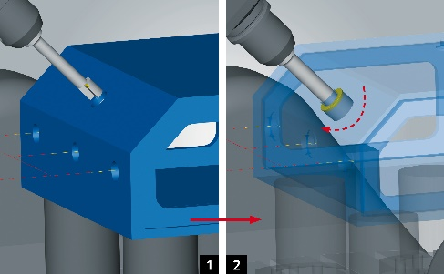
Quelle: OPEN MIND

2,5D-Rückwärtssenken: Kollisionen beim Einführen und Zurückholen der Werkzeuge werden sicher vermieden.

Verfügbares Videomaterial
Folgendes Videomaterial finden Sie in unserem YouTube-Kanal:
https://www.youtube.com/watch?v=sgjZFmleU88
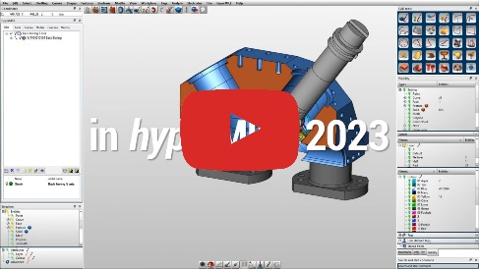
Quelle: OPEN MIND

2,5D-Rückwärtssenken: einfach und sicher programmieren

Über die OPEN MIND Technologies AG
Die OPEN MIND Technologies AG zählt weltweit zu den gefragtesten Herstellern von leistungsfähigen CAM-Lösungen für die maschinen- und steuerungsunabhängige Programmierung.
OPEN MIND entwickelt bestens abgestimmte CAM-Lösungen mit einem hohen Anteil an einzigartigen Innovationen für deutlich mehr Performance – bei der Programmierung sowie in der zerspanenden Fertigung. Strategien wie 2,5D-, 3D-,
5-Achs-Fräsen sowie Fräsdrehen und Bearbeitungen wie HSC und HPC sind in das CAM-System hyperMILL integriert. Den höchstmöglichen Kundennutzen realisiert hyperMILL durch das perfekte Zusammenspiel mit allen gängigen CAD-Lösungen sowie eine weitgehend automatisierte Programmierung.
Weltweit zählt OPEN MIND zu den Top 5 CAD/CAM-Herstellern, laut „NC Market Analysis Report 2022“ von CIMdata. Die CAD/CAM-Systeme von OPEN MIND erfüllen höchste Anforderungen im Werkzeug-, Formen- und Maschinenbau, in der Automobil- und Aerospace-Industrie sowie in der Medizintechnik. OPEN MIND engagiert sich in allen wichtigen Märkten in Asien, Europa und Amerika und gehört zu der Mensch und Maschine Unternehmensgruppe.

Hauptsitz:
OPEN MIND Technologies AG, Argelsrieder Feld 5, 82234 Weßling, Deutschland
Tel.: +49 8153 933-500, Fax: +49 8153 933-501
E-Mail: Info@openmind-tech.com, Homepage: www.openmind-tech.com

Ansprechpartner für die Presse:
HighTech communications GmbH
Brigitte Basilio
Brunhamstraße 21
81249 München
Deutschland
Tel.: +49 89 500778-20
Fax: +49 89 500778-77
E-Mail: b.basilio@htcm.de
Homepage: www.htcm.de

